TAREAS 3º Grado
PRIMARIA Sede Primavera
Titular: Carolina Cantú Lara
Lunes 5 de octubre
Materia | Descripción | Referencias
Español | 1.- Inventar 5 analogías en su cuaderno  2.-En la sección de vocabulario, de tu libreta de español, busca los siguientes significados:  rural, litoral, urbana | 1 y 2.-Libreta de Español
Matemáticas | 1.-Contesta la página 107 de la sección de matemáticas del libro  2.-Estudiar la tabla del 6 en desorden.  3.-Operaciones básicas | 1.-Libro MDA  2 y 3.-Libreta matemáticas
Inglés | - Grammar Page. 9 | Libro AMCO

Martes 6 de octubre
Materia | Descripción | Referencias
Español | 1.-Contestar la página 24 sección español  2.-Iniciar la investigación acerca de los dientes, los tipos de dientes y elaborar su primer borrador. Traer fotos para su investigación. | Libro MDA  Libros o Internet | Anotar en Libreta de Español
Matemáticas | 1.-Estudiar tabla del 6 desorden.  2.-Ejercicio en su cuaderno, búsqueda de faltantes. (estará pegado en su libreta) | Anexo 1  Libreta de Matemáticas | No imprimir
Inglés | 1.-Reading comprehension 5,6 | Libro AMCO
Lunes 14-Se
Miércoles 7 de octubre
Materia | Descripción | Referencias
Español | - Hacer una entrevista a un dentista para tu proyecto de investigación.  - Buscar en el diccionario las siguientes palabras y escribirlo en la sección de vocabulario de tu libreta de español:  Gratuita, acuerdo, voluminosa. | Libreta de español
Matemáticas | - Problemas en la libreta (pegados en su libreta)  - Problemas de razonamiento  - Estudiar Tabla del 6 desorden. | Anexo 1  Libreta de matemáticas | No imprimir
Ciencias Naturales | - Definir que es basura orgánica e inorgánica y 5 ejemplos. En su cuaderno. | Libreta de CN
Teología | - Hacer un dibujo en hoja blanca sobre un hecho que recuerden de la vida de San Josemaría
Inglés | - Sciencie 10,11 | Libro AMCO

Jueves 8 de Octubre
Materia | Descripción | Referencias
Español | - Pasar a limpio de forma creativa, su reporte de investigación.  - Actividad en su libreta, sinónimos y analogías. (pegado en su libreta) | Anexo1  Libreta de español. | No imprimir
Matemáticas | - Practica de Cálculo Mental(la encontrarás engrapada en agenda de tareas )  - Operaciones básicas en su cuaderno. | Libreta de matemáticas | No imprimir
Ciencias Naturales | - Contestar del libro de MDA la página 187. | MDA
Teología | - Dibujar un rosario con bolitas de papel china, puede ser de colores y anotar cada uno de los misterios.
Inglés | - Home schooling, Vocabulary page. 7 | Libro AMCO

Viernes 9 de Octubre
Materia | Descripción | Referencias
Español | - Ejercicios vistos en la semana (módulo ) | Anexo 2 | Imprimir y contestar
Matemáticas | 1.-Ejercicios vistos en la semana (módulo )  2.-ejercicio de libro sección matemáticas p. 108 | Anexo 3  Libro MDA | Imprimir y contestar
Historia y Geografía | 1.-Pegar un mapa de Sinaloa y escribir su extensión. Y los estados con que colinda. |  | Libreta de Historia y Geografía
Ciencias Naturales | 1. Contestar de su libro sección ciencias naturales la página 188 | Libro MDA
Inglés | - Review

ANEXO 1 (no imprimir)

ALUMNAS: RECUERDEN QUE TODO TRABAJO DEBE DE ENTREGARSE CON LETRA CLARA, LIMPIO, EN ORDEN Y CON CALIDAD.
Matemáticas
Martes 6 de octubre del 2009

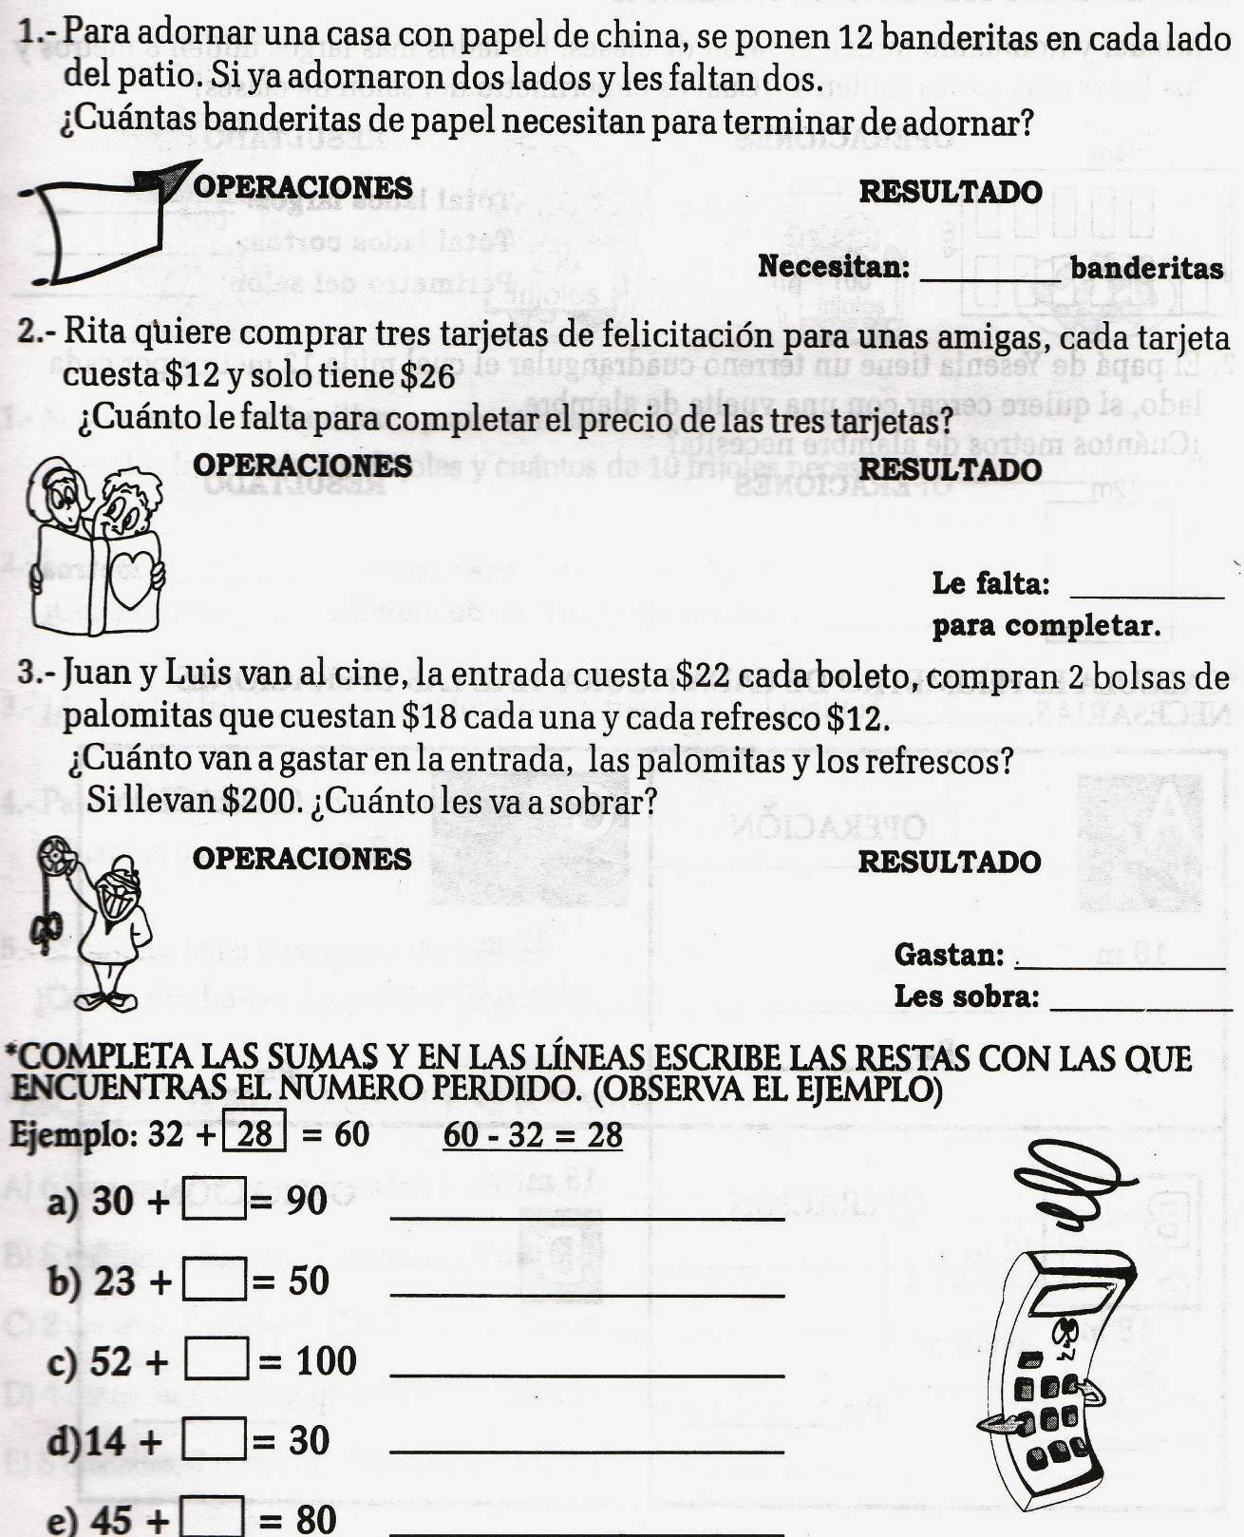

Miércoles 7 de Octubre del 2009
Matemáticas
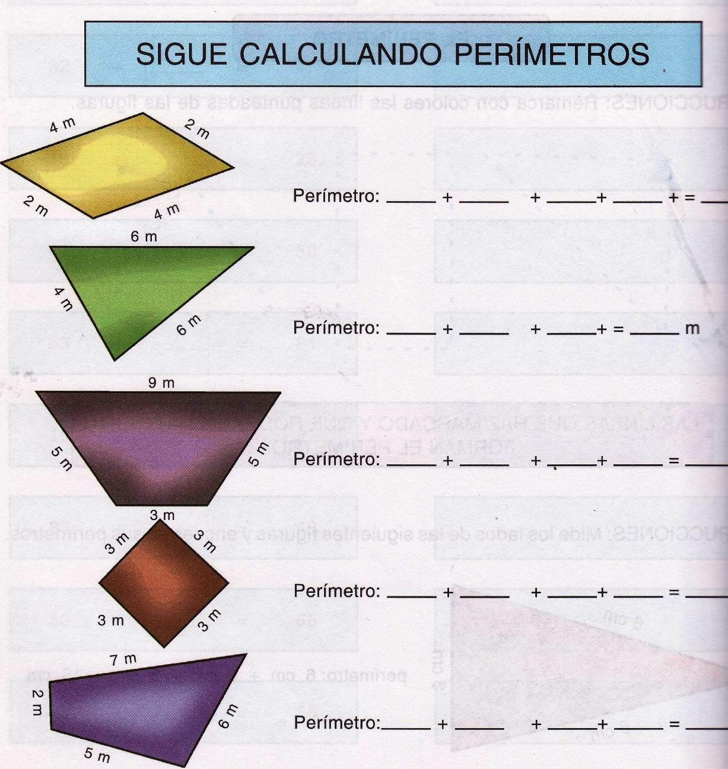

Jueves 8 de octubre de 2009
Español
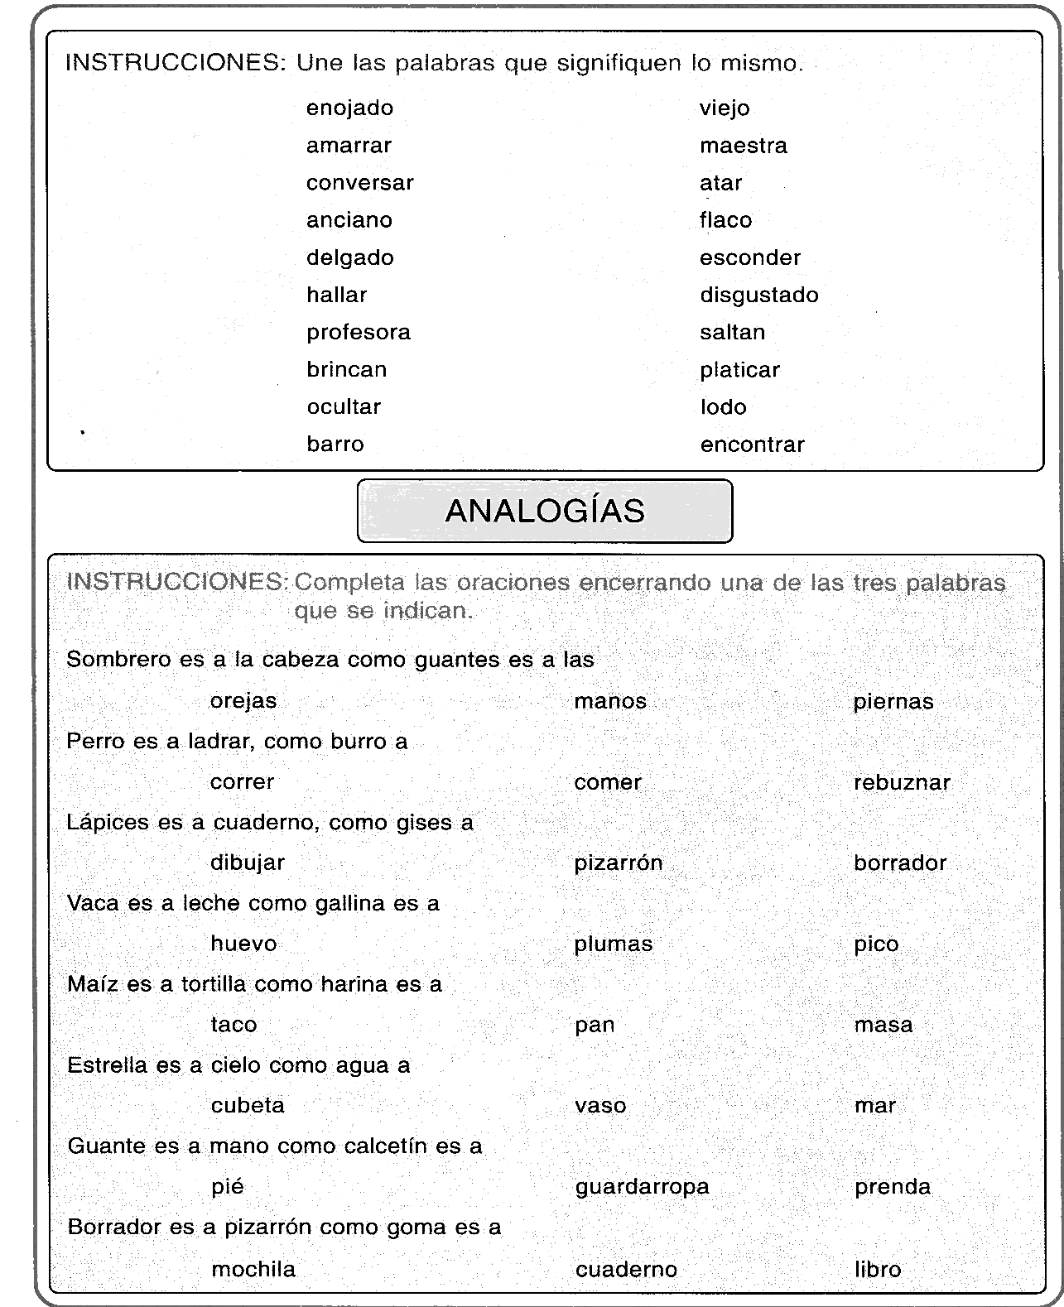

ANEXO 2
Español
Módulo semana 7
CONSIGNA: ____________________________________________________
ALUMNA: _________________________________________ Grado: _______
MAESTRA: ________________________________ FECHA: _____________

Contesta las siguientes analogías, subrayando la respuesta correcta.
- El pelo es al peine como los árboles son a la
Cocina Mesa Tierra
- Las muñecas son a las niñas como las canicas son a los
Árboles Niños Nidos
- El lápiz es al cuaderno como el gis es al:
Pizarrón Mesabanco Cajón
- La mama es a los hijos como las uñas son a los:
Ojos Pies Dedos

Escribe g, j, gu, gü, donde corresponda

____oven
____emelos
á___ila
la____artijas
ci____eñas
can____rito
____sanos
tortu____as

Rodea los adjetivos que aparecen en el texto y subraya los sustantivos a los que se refieren

El viernes fuimos a visitar un hermoso jardín donde había todo tipo de flores, como rosas rojas, margaritas blancas, tulipanes morados y gladiolos amarillos. Además vimos vistosas mariposas revoloteando por el aire.

Busca en el diccionario los significados de los adjetivos. Une con una línea cada frase con uno o más adjetivos.
FRASES ADJETIVOS ADJETIVOS
Una sandia lluvioso jugosa
Un niño estudioso feroz
Un día asqueroso inteligente
Un lobo triste sucio
Un bicho fresca bravo

Del siguiente poema, cambia las palabras subrayas por el antónimo correspondiente y escribe el poema que resulta.
Las montañas, soy parte de ellas
Las hierbas, el árbol, soy parte de ellas.
Las brumas de la mañana las nubes,
Las aguas que se juntan, soy parte de ellas.
El campo abierto, las gotas de roció,
El polen, soy parte de ellas.

Busca en tu diccionario cuatro palabras con cada silabas, como en el ejemplo.
Ca | Que | Qui | Co | Cu
Camarón

Completa lo siguiente, fíjate muy bien en el género y el número indicados.
- Color de las hojas (plural)__________________________
- Contrario de cortas (singular)________________________
- Una niña que crece mucho es …_____________________
- Lo que cuesta poco es…___________________________
- Característica de los payasos, en femenino y en singular._________________

Corrige los adjetivos y escribe correctamente las oraciones.

* Lorenzo tiene el pelo rizada
______________________________________________________________________
* Hemos preparado una tarta gigantes entre todos
______________________________________________________________________
* Lucía ha descubierto dos entradas secretos en ese jardín
______________________________________________________________________
* Mi abuelo ha plantado varios árboles frutal
______________________________________________________________________

Completa estas adivinanzas con los siguientes adjetivos: veloces, verdes, desnudo, cortito, grandes, largas y barbudo.

En verano __________________ y en invierno __________________ (El bosque)
Orejas ______________, rabo _____________. Corro y salto muy ligerito (El conejo)
Mis ojos son ______________, _______________ mis bigotes y mis garras, _____________ (El gato)

¿Qué parejas están formadas por palabras sinónimas? Encierra del mismo color los sinónimos (pareja), usa diferentes colores.

ENFADADO OCULTAR CAMINAR GRITAR
ENOJADO CHILLAR ANDAR ESCONDER

ANEXO 3
Matemáticas
Módulo semana 7
CONSIGNA:____________________________________________________
ALUMNA:_________________________________________ Grado:_______
MAESTRA: ________________________________ FECHA: _____________

- Remarca de ROJO las líneas horizontales, AZUL las líneas inclinadas y de ROSA las verticales.

- Completa las sumas y en la derecha escribe las restas que sirvieron para encontrar el numero faltante. (observa el ejemplo)
Ejemplo: 68 + _____ =100 100-68=32

48 + ____ = 80
52+ ______ = 90
65 + _____= 80
34 + _____=60

- Forma las cantidades con la información que se te da.
8 unidades, 9 centenas, 3 unidades millar, 5 decenas.

7 centenas, 4 decenas, 2 unidades de millar, 9 unidades.

3 decenas, 7 unidades de millar, 2 unidades, 5 centenas.

1 unidad de millar, 5 unidades, 4 centenas.

- Resuelve los siguientes problemas.
Don Abel anoto las ventas del fin de semana en un papel, pero por accidente se le cayó y mojo. Completa los datos que faltan.
 | Pinos | Rosas | Flores
Sábado | 31 | 22 | 26
Domingo | 14 | 35 | 13
Total | 45 | 57 | 39
¿Qué días vende sus plantas Don Abel _______________
¿Cuántos pinos vendió el sábado? _______________
¿Cuántas plantas vendió el domingo? _______________
¿Cuántas plantas vendió en total durante el fin de semana?____________________
¿Puedes saber cuántas venderá don Abel el próximo fin de semana? ____________
¿Por qué? _____________________________________________________________

Julia tiene que colocar 206 libros de 3º, 4º y 5º de Primaria en estanterías. Sólo le ha dado tiempo a colocar libros de 3º y 4º. ¿Cuántos libros ha colocado en total? ¿Cuántos libros son de 3° de Primaria?

 | Números de estanterías | Libros por estanterías
3° | 2
4° | 3 | 66
5° | 4 | 54

En la biblioteca del colegio hay 765 libros de aventuras, 490 libros de naturaleza y 215 libros de poesía. ¿Cuántos libros hay en total?
- Completa las series.

- 200, 400,600, ______,________,1200,________
- 1100,________,3100,________,_________,___________,___________,
- 562, ________,582,________,________,_________,________,________

- Completa las operaciones.

- 200 + ____________ = 1000
- 500 + ____________=1000
- 100+_____________=1000
- 40+______________=100

- Resuelve las siguientes operaciones.

1115 223 2678 5678
-85 x 6 +1234 x 6
95

